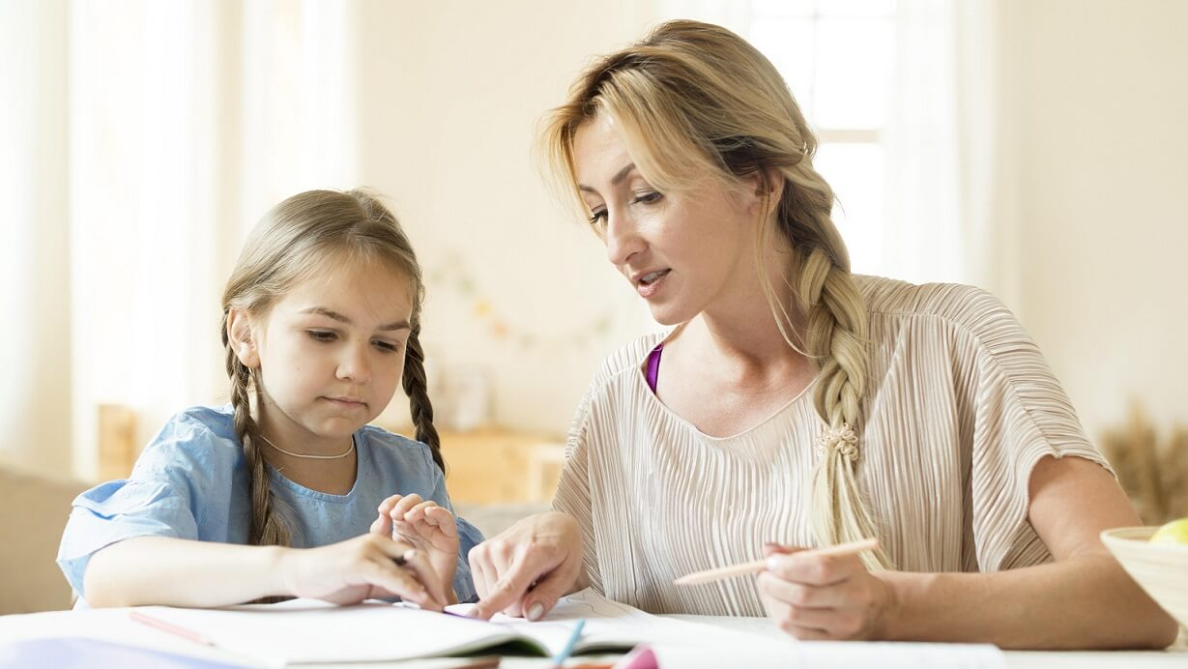
Что делать, если ребёнок не успевает в школе:
причины и пути преодоления неуспеваемости

Если оценки вашего ребёнка оставляют желать лучшего — это не повод сразу обвинять его в безответственности. Сначала необходимо разобраться, что мешает ему учиться лучше. В этой статье мы рассмотрим, какие причины существуют у школьной неуспеваемости и поделимся секретами успешной учёбы.
Начиная разговор о борьбе с неуспеваемостью, необходимо определить, о чём пойдёт речь.
Успеваемость — степень полноты, глубины, сознательности и прочности знаний, умений и навыков, усвоенных учащимися в соответствии с требованиями учебной программы. Энциклопедия социологии, 2009г.
В определении успеваемости нет ни слова про оценки. Потому что по-настоящему важно, чтобы ребёнок знал предмет, а не просто получал по нему пятёрки.
Помнить об этом так же важно, как и о том, что родитель не в состоянии повысить успеваемость ребёнка. Сделать это может только он сам, а всё, что в ваших силах, — оказывать ему всестороннюю поддержку.

Причины школьной неуспеваемости
Давайте разберёмся, чем могут быть вызваны проблемы с учёбой и как можно исправить ситуацию.
Причина 1: отсутствие интереса
Ребёнок не хочет учиться, но что стоит за этим нежеланием? Возможным ответом может быть скука. Он просто не понимает, почему должен сидеть в школе, когда в мире столько других, гораздо более интересных и весёлых занятий.
Решение: постарайтесь сделать учебный процесс захватывающим. Младшего школьника увлечёт обучение в игровой форме, например, превратите решение домашнего задания в квест, читайте литературу по ролям, изображайте историю в лицах.
Ребятам постарше понадобится более серьёзная мотивация. О ней мы поговорим отдельно.
Причина 2: недостаток концентрации
Часто бывает, что ребёнку трудно сосредоточиться: он не может вникнуть в содержание главы учебника или не успевает написать изложение за урок, постоянно отвлекаясь. Учителя приравнивают невнимательность к плохой подготовке и ставят низкие оценки.
Решение: ребёнку нужно научиться учиться. В интернете можно найти множество техник по запоминанию, вычленению сути из потока информации и других полезных практик. Запоминать материал помогут карточки, стикеры и мнемонические приёмы. Научите своего ребёнка пользоваться ими.
Причина 3: прокрастинация
У школьной неуспеваемости могут быть психологические причины. Например, необходимость выполнить сложное задание вызывает у ребёнка тревогу, порой настолько сильную, что он начинает игнорировать домашние работы и даже прогуливать уроки.
Решение: будьте внимательны к своему ребёнку и его эмоциональному состоянию. Успокойте его и предложите свою помощь с уроками. Пусть он почувствует, как в процессе работы над заданием страх отступает.
Причина 4: высокая нагрузка
Часто родители хотят дать своим детям как можно более разностороннее развитие, поэтому записывают их в многочисленные кружки и спортивные секции, нанимают репетиторов и отправляют на курсы. Но если дополнительных занятий слишком много, ребёнок не сможет справиться с основными.
Решение: распределяйте нагрузку грамотно. Нельзя постоянно учиться: школьникам необходимо время, чтобы пообщаться с друзьями, посидеть за компьютером и просто расслабиться.
Причина 5: неприятности в школе
Причиной школьной неуспеваемости у детей иногда оказываются нападки одноклассников или конфликты с учителем. Невозможно продуктивно учиться, если мысли о школе каждый раз сопровождаются злостью, страхом и обидой.
Решение: разберитесь в ситуации. Сходите в школу, поговорите с учителями и выясните, насколько серьёзно обстоит дело. Затем обсудите происходящее с ребёнком и помогите ему избрать правильную тактику разрешения конфликта.
В крайнем случае можно сменить школу или форму обучения. Ваш ребёнок не должен подвергаться травле ни при каких обстоятельствах.
Избавившись от школьного прессинга, Маша была супер мотивирована на учёбу. Она сама открывала учебники, разбирала темы, решала задачи. Мы вместе обсуждали историю и литературу и действительно кайфовали, что больше нет прессинга, школьной формы и родительского чата.

Как повысить успеваемость ребёнка
Предлагаем несколько советов, которые помогут вашему школьнику учиться продуктивнее:
- Следите за обучением ребёнка. Вы всегда должны быть в курсе его успехов и неудач, чтобы вовремя похвалить или указать, над чем стоит поработать серьёзнее.
- Организуйте чёткий распорядок дня. Если время на уроки, еду, увлечения и сон будет регламентировано, ребёнок сможет лучше сосредоточиться на деле, а вам не придётся тратить нервы на споры и уговоры.
- Научите ребёнка тайм-менеджменту. Планирование задач позволит эффективнее распределять нагрузку. Например, большое задание можно выполнить небольшими порциями за несколько дней. Записывать задачи на каждый день можно на стикерах, магнитной доске или в онлайн-планировщик. Умение назначать сроки и укладываться в них будет полезно ребёнку на протяжении всей жизни.
- Организуйте удобное рабочее место. Для письменных работ школьнику необходимы правильно подобранная мебель и хорошее освещение.
- Обеспечьте правильное питание и здоровый сон. Следите, чтобы ребёнок спал не менее восьми часов в сутки, обеспечьте его здоровым питанием дома и давайте на учёбу полезные перекусы — например, орехи или злаковые батончики.
- Интересуйтесь школьной жизнью. Ходите на собрания, общайтесь с учителями, слушайте, что они говорят о вашем ребёнке. Так вы сможете помочь ему выстроить правильные отношения в школе и всегда будете в курсе событий.
- Не ругайте школу. Даже если вы считаете, что учитель не прав или задание в учебнике кажется вам бессмысленным, оставьте критику при себе. Если вы подорвёте авторитет школы в сознании ребёнка, то о серьёзном отношении к учёбе можно забыть. Не стоит распространяться и о своём негативном школьном опыте: тот факт, что вы всегда ненавидели химию, едва ли поможет ребёнку полюбить этот предмет.
- Подавайте личный пример. Чтобы ваш школьник полюбил читать, он должен регулярно видеть вас с книгой — бессмысленно требовать от ребёнка то, что не делаешь сам.
За что хвалить и как ругать
Есть мнение, что лучшая профилактика школьной неуспеваемости — метод «кнута и пряника». Закончил год без троек — держи новый смартфон, получил двойку — не получишь карманных денег. Эффективна ли такая система? Скорее всего, она простимулирует ребёнка получать хорошие отметки. Но сможет ли она привить вкус к получению знаний?
Помните: внутренняя мотивация всегда сильнее внешней. Ребёнок должен чётко понимать, зачем он учится и как сможет применить те или иные знания в будущем.
Поэтому если ваш сын или дочь проявляет интерес к какому-то предмету или теме — обязательно поощряйте его.
Хвалите ребёнка за любые успехи, а в случае неудач не давайте волю эмоциям. Если ученик не усвоил материал, постарайтесь объяснить его другим способом. Если допустил ошибку — разберитесь вместе, что к ней привело и как избежать её повторения. Ребёнок не должен бояться ошибиться — ведь на ошибках учатся.

Стоит ли помогать с домашкой
Да, но именно помогать, а не решать задания за него. Изучите правила, как помогать ребёнку с домашними заданиями.
Безусловно полезной будет помощь младшему школьнику: ощущая вашу поддержку, он сможет быстрее адаптироваться к школе. В средней школе постепенно снижайте своё участие в выполнении домашних работ. Подростку не стоит навязывать помощь, если он не просит о ней, иначе ваши действия могут быть расценены как гиперопека.

Резюме
Во многих случаях школьная неуспеваемость может быть вызвана самой системой образования. Зачастую у школьных учителей нет возможности (а порой, и желания) уделять внимание каждому ребёнку. Отстающим просто ставят «двойки» и «тройки», отбивают всякую охоту учиться.
В «Домашней школе Фоксфорда» мы не ставим оценок и стремимся найти индивидуальный подход к каждому. Дети учатся в своём темпе, а за их успехами вместе с родителями следят персональные наставники, всегда готовые поддержать ученика и помочь разобраться с трудностями.
Не тревожьтесь слишком сильно из-за неуспеваемости своего ребёнка. Если учёба даётся ему с трудом — это вовсе не значит, что он на всю жизнь останется аутсайдером. Требование отличных результатов по всем предметам уничтожает самооценку и приводит к развитию у ребёнка синдрома отличника.
Высокая эмпатия, эмоциональный интеллект, творческие способности — все эти качества никак не связаны со школьной успеваемостью, но именно они часто помогают людям достичь успеха в

